**2. Tétel**Valószínűség fogalma és kiszámításának kombinatorikus módszerei (permutációk, variációk, kombinációk). Feltételes valószínűség, függetlenség, Bayes-formula. Algoritmusok lépésszáma: beszúrásos rendezés, összefésüléses rendezés, keresések lineáris és logaritmikus lépésszámmal. Gyorsrendezés, az összehasonlítások minimális száma. Rendezés lineáris lépésszámmal: radix rendezés, vödör rendezés.

**Valószínűség fogalma**

Minél többször elvégzünk egy kísérletet, egy esemény relatív gyakorisága annál jobban megközelít egy számot. Ez a szám az esemény valószínűsége. Az A esemény valószínűségét P(A)-val jelöljük.

**Kombinatorikus módszer**

**Faktoriális**: 

**Szemifaktoriális**: 

**Binomiális együttható**: 

**Permutáció**: n különböző elem összes lehetséges sorrendjének a száma: n!.

**Ismétléses permutáció**: n elem összes lehetséges sorrendjének a száma, ha n1,n2,...,nr egyező van közöttük: 

**Variáció**: n különböző elemből K darab lehetséges kiválasztásainak a száma, ha nincs visszatevés és a sorrend számít: 

**Ismétléses variáció**: n különböző elemből k darab lehetséges kiválasztásainak a

száma, ha van visszatevés és a sorrend számít: 

**Kombináció:** n különböző elemből k darab lehetséges kiválasztásainak a száma, ha nincs visszatevés és a sorrend nem számít: 

**Ismétléses kombináció**: n különböző elemből k darab lehetséges kiválasztásainak a száma, ha van visszatevés és a sorrend nem számít: 

**Binomiális tétel**:



**Pascal háromszög képzési szabálya:**



**A feltételes valószínuség fogalma**

Tegyük fel, hogy az A esemény valószínuségére vagyunk kíváncsiak, de ismeretes számunkra, hogy a B esemény bekövetkezett. A valószínuség bevezetésekor használt relatív gyakoriságos megközelítést alkalmazzuk most is. Ismételjük meg a kísérletünket n-szer, de csak azokat a végrehajtásokat vegyük figyelembe, amelyekben B bekövetkezett. Ezen részsorozatban az A relatív gyakorisága



Ez utóbbi pedig P(AB) / P(B) körül ingadozik. Így ezt érdemes elfogadni a feltételes valószínűségnek.

Legyen A és B esemény, P(B) > 0. Ekkor az A esemény B-re vonatkozó feltételes valószínűségén a

*P(A | B) = P(AB) / P(B)*

mennyiséget értjük.

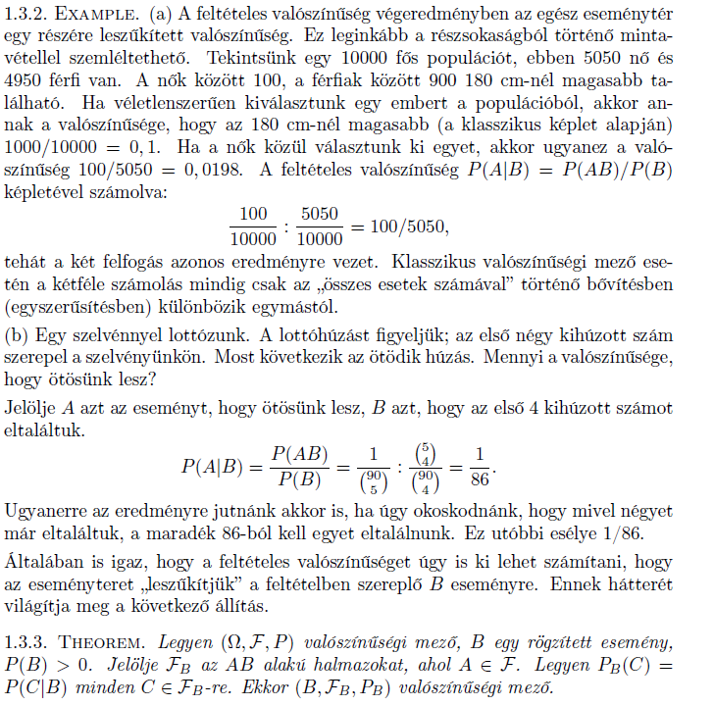

**Függetlenség:** Legyen  és  együttes eloszlása a (2.1.3)-ban megadott.  és  függetlensége a következőt jelenti: az, hogy  felvesz valamilyen x értéket, nem befolyásolja annak az esélyét, hogy  valamely y értéket vegyen fel.

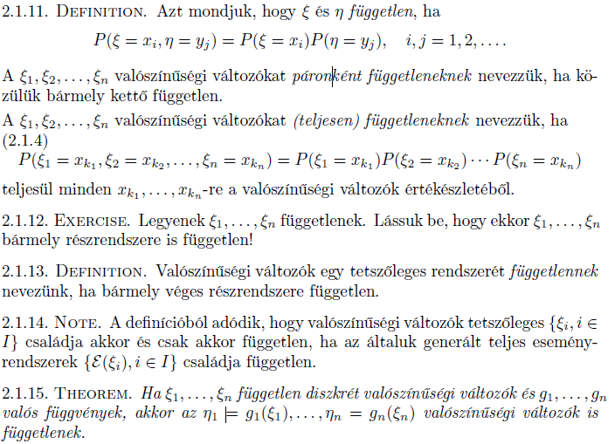

**Bayes tétel:** Ha egy „kétfázisú” kísérletben a második fázis eredményeiből akarunk visszakövetkeztetni az első fázis eredményére, akkor a Bayes-tétel hasznos segédeszköz.

Legyen A és B két, pozitív valószínuségű esemény. A feltételes valószínűség definíciójából



Ez a Bayes-formula.

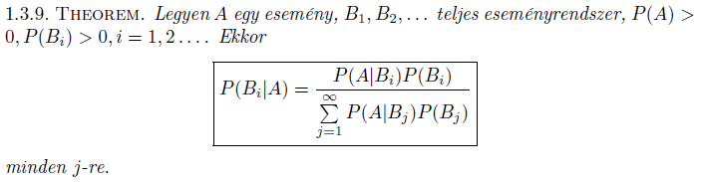

**Beszúró rendezés / Beszúrásos rendezés**

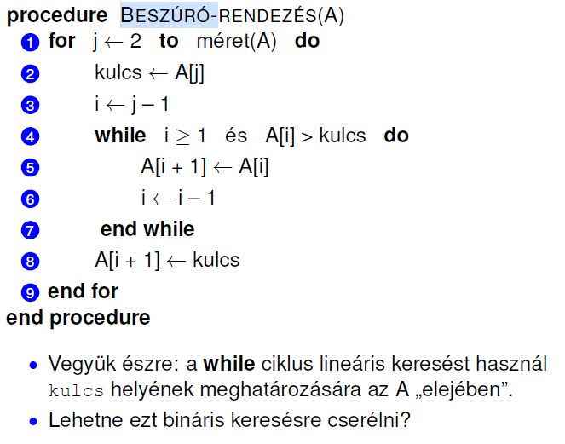

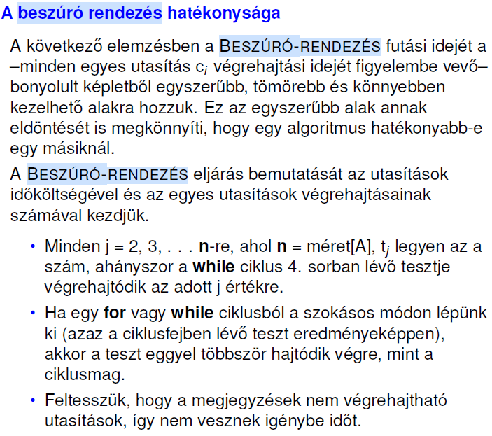

**Összefésülő rendezés**

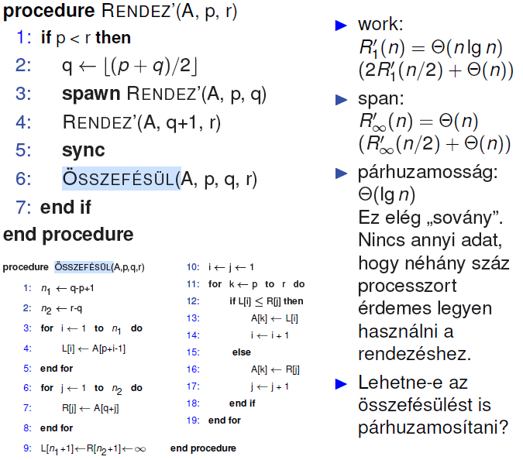

**Lineáris keresés**

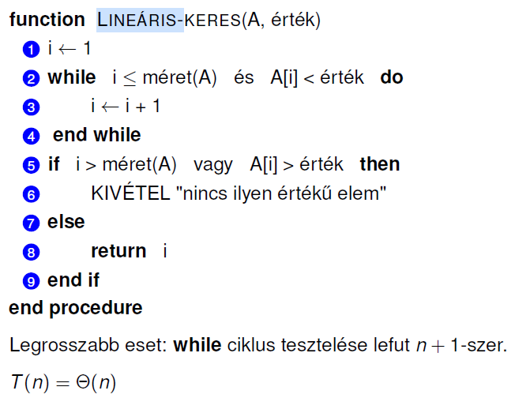

**Gyorsrendezés**

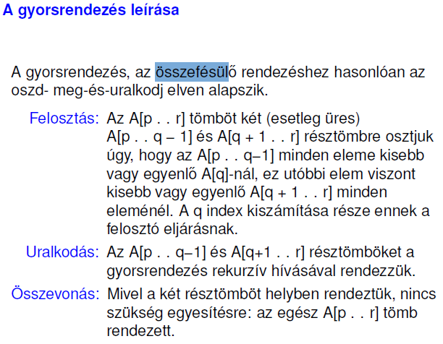

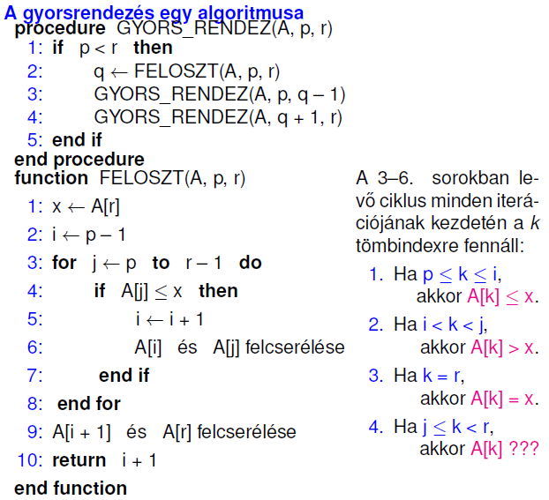

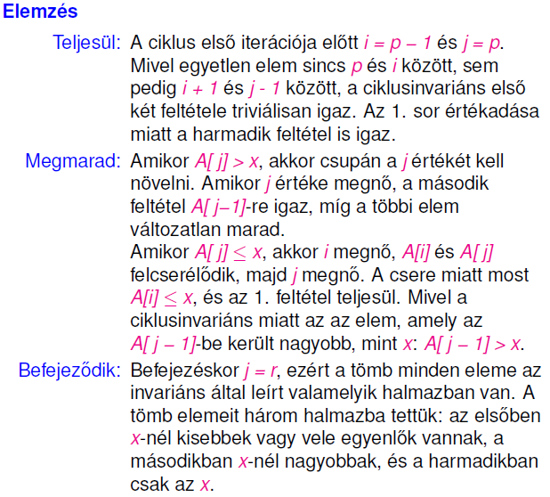

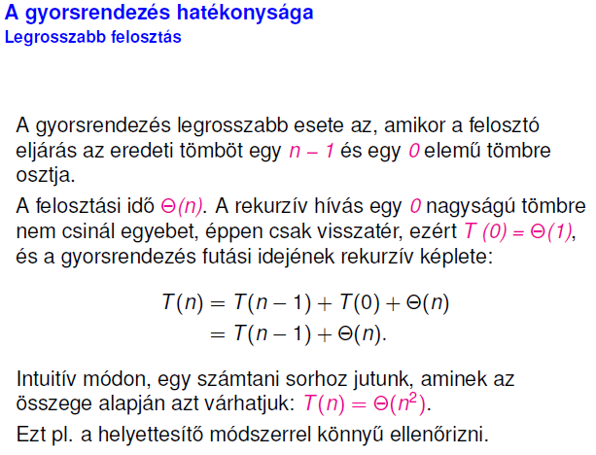

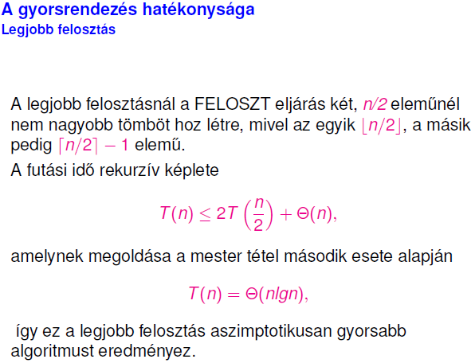

**Összehasonlítások**

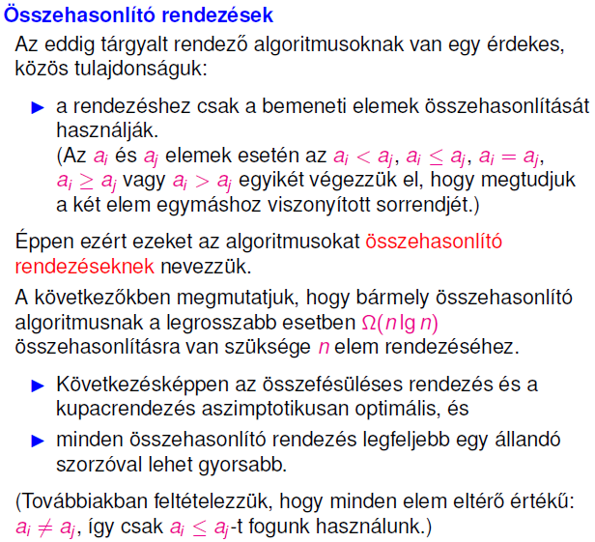

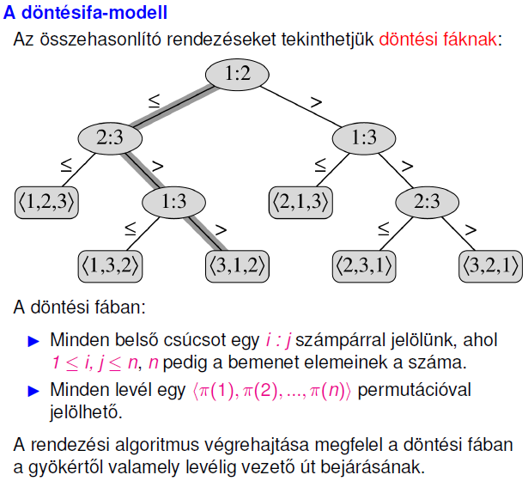

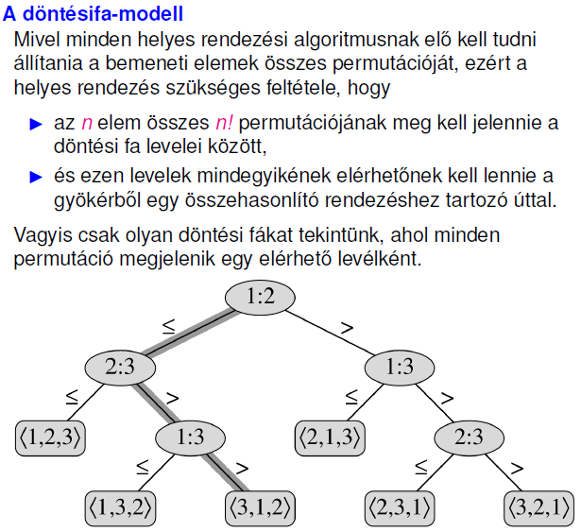

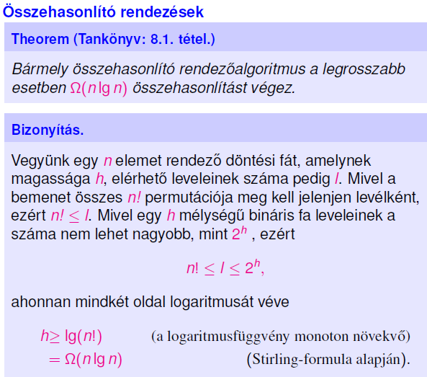

**Radix rendezés**

A számjegyes rendezés – másképpen: radix rendezés – kódja értelemszerű.

A következő eljárás feltételezi, hogy az n elemű A tömb minden egyes eleme d jegyű, ahol az első számjegy a legalacsonyabb helyértékű számjegy és a d-edik számjegy a legmagasabb helyértékű számjegy.

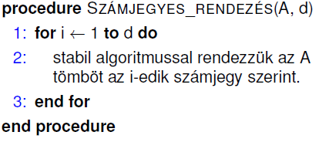

**Lemma**

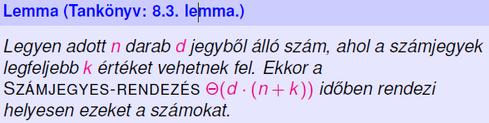

**Bizonyítás**

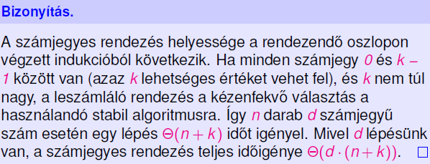

**Ha d állandó és k = O(n), a számjegyes rendezés lineáris idejű.**

**Általánosabb esetben, a kulcsokat bizonyos rugalmassággal bonthatjuk számjegyekre.**

**Vödör rendezés**

Az edényrendezés – szokták vödör rendezésnek is hívni –

várható futási ideje lineáris, amennyiben a bemenet egyenletes

eloszlásból származik.

Éppúgy, mint a leszámláló rendezés, az edényrendezés is

azért lehet gyors, mert feltesz valamit a bemenetről.

* Míg a leszámláló rendezés azt feltételezi, hogy a bemenet

olyan egészekből áll, amelyek egy kis intervallumba

tartoznak,

* addig az edényrendezés azt, hogy a bemenetet egy olyan

véletlen folyamat generálja, amelyik egyenletesen osztja el

az elemeket a [0, 1) intervallumon.

Az edényrendezés alábbi kódja feltételezi, hogy a bemenet egy n elemű A tömb, és a tömb minden egyes A[i] elemére teljesül, hogy 0 <= A[i] < 1. A kódban szükség van továbbá egy, a láncolt listák (edények – vödrök) B[0 . . n−1] segédtömbjére, és feltesszük, hogy az ilyen listák kezeléséhez szükséges eljárások is rendelkezésünkre állnak.

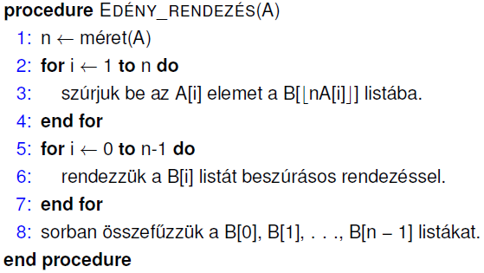

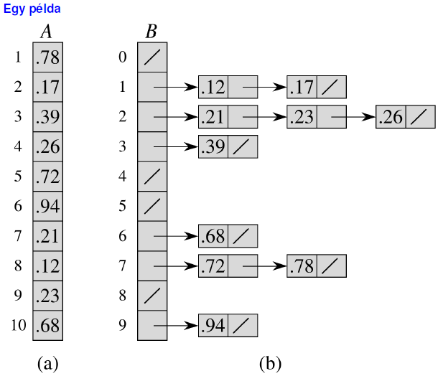

**Helyesség**

Ahhoz, hogy lássuk az algoritmus helyes működését, tekintsünk két elemet, A[i]-t és A[ j]-t.

* Tegyük fel az általánosság megszorítása nélkül, hogy A[i] <= A[j].
* Mivel ilyenkor  is teljesül, az A[i] elem
  + vagy ugyanabba az edénybe kerül, mint az A[j],
  + vagy egy kisebb indexű edénybe.
* Ha A[i] és A[j] ugyanabba az edénybe került, akkor a 4–5. sorban található **for** ciklus a helyes sorrendbe állítja őket.
* Ha A[i] és A[j] különböző edényekbe kerültek, akkor a 6. sor állítja a helyes sorrendbe őket.

Tehát az edényrendezés helyesen működik.

**Hatékonyság**

A futási időt vizsgálva észrevehetjük, hogy az 5. sort kivéve az összes sor időigénye legrosszabb esetben O(n). Marad még az 5. sorban levő ni elem beszúrásos rendezése időigényének az elemzése

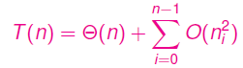

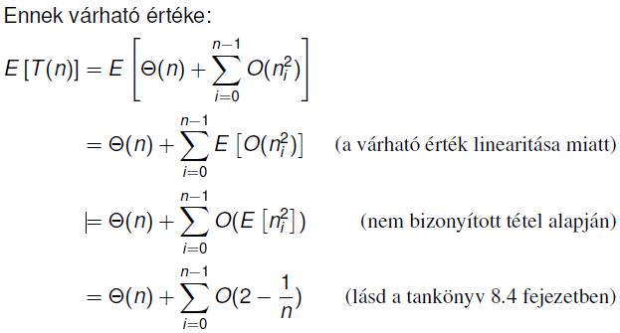

Még ha a bemenet nem is egyenletes eloszlásból származik, az edényrendezés futhat lineáris időben.

Amíg a bemenet rendelkezik azzal a tulajdonsággal, hogy

* az edényméretek négyzeteinek összege lineáris a teljes elemszámban,

addig az edényrendezés futási ideje lineáris lesz.